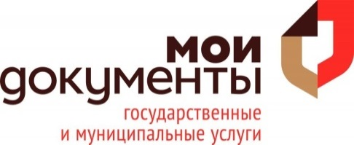

**В секторе пользовательского сопровождения МФЦ Архангельской области можно подать заявку на получение бесплатной юридической помощи**

Между ГАУ Архангельской области МФЦ и Федеральным государственным унитарным предприятием «Главный радиочастотный центр» заключено соглашение о взаимодействии, в рамках которого в секторах пользовательского сопровождения отделений МФЦ обеспечена возможность подать заявку для получения бесплатной юридической помощи, оказываемой Центром правовой помощи гражданам в цифровой среде.

Центр правовой помощи гражданам в цифровой среде создан по распоряжению Роскомнадзора на безе федерального государственного унитарного предприятия «Главный радиочастотный центр». Основной задачей центра является – защита прав и интересов лиц, пострадавших от незаконных действий, связанных с противоправным использованием их персональных данных.

Специалисты Центра оказывают юридическую помощь с целью восстановления нарушенных прав граждан при возникновении следующих ситуаций и вопросов:

- оформление мошенниками на ваше имя кредитов, в том числе, путем неправомерного доступа к вашему личному кабинету на портале Госуслуг;

- списание без вашего ведома денежных средств со счетов и совершение иных сделок;

- распространение ваших персональных данных в сети Интернет;

- распространение о вас порочащих сведений;

- получение навязчивой рекламы;

- помощь в отзыве согласия на обработку ваших персональных данных;

- оценка правомерности требований передачи ваших персональных данных при предоставлении услуг (продаже товаров);

- оценка обоснованности сбора и обработки ваших биометрических персональных данных;

- взыскание материального и морального вреда, причиненного в результате неправомерной обработки ваших персональных данных в цифровой среде;

- иные вопросы законности обработки персональных данных в цифровой среде.

Юристы Центра на безвозмездной основе

- составляют претензии в различные организации и исковые заявления в суд,

- при необходимости выступают судебными представителями в рамках гражданских процессов по восстановлению прав заявителей и удовлетворению их законных требований,

- в оперативном режиме готовят жалобы в правоохранительные органы и другие органы государственной власти на действия мошенников в цифровой среде,

- оказывают гражданам правовую помощь в разрешении возникших проблем и восстановлении нарушенных прав.

Сервисом в том числе смогут воспользоваться граждане, обращающиеся в МФЦ с заявлением о восстановлении доступа к личному кабинету на портале Госуслуг в связи с неправомерным доступом к нему третьих лиц.

Более подробную информацию Вы можете получить в офисе «Мои документы» по адресу: г.Шенкурск, ул.Г.Иванова, д.2, по телефону: 8 800 600 79 29, а также на официальном портале МФЦ mfc29.ru.